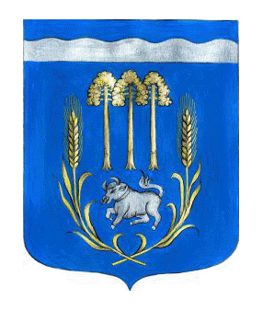
СОВЕТ ДЕПУТАТОВ
Петровского сельского поселения
Приозерского муниципального района
Ленинградской области
пятого созыва

РЕШЕНИЕ проект

от 25 апреля 2025 года № ___

О заключении Соглашения о межмуниципальном сотрудничестве между Петровским сельским поселением
Приозерского муниципального района Ленинградской области и Бугровским городским поселением Всеволожского муниципального района Ленинградской области

Руководствуясь пунктом 4 части 1 статьи 65.1. главы 9 , пунктами 12, 13, 13.1., 14 части 1 статьи 14 Федерального закона от 6 октября 2003 года № 131-ФЗ «Об общих принципах организации местного самоуправления в Российской Федерации», в целях обеспечения исполнения полномочий органов местного самоуправления поселений в сфере культуры, спорта, молодежной политике, туризма, предпринимательской деятельности Совет депутатов Петровского сельского поселения Приозерского муниципального района Ленинградской области РЕШИЛ:

- Заключить договор о межмуниципальном сотрудничестве между Петровским сельским поселением Приозерского муниципального района Ленинградской области и Бугровским городским поселением Всеволожского муниципального района Ленинградской области по вопросам местного значения по созданию условий для обеспечения жителей поселения услугами по организации досуга и услугами организаций культуры, спорта, молодежной политике, туризма, предпринимательской деятельности, а также по созданию условий для развития народного творчества и традиционной культуры в поселениях.
2. Настоящее решение подлежит опубликованию в средствах массовой информации, размещению на официальном сайте Петровского сельского поселения Приозерского муниципального района Ленинградской области в сети «Интернет» по адресу: www.петровскоесп.рф.
3. Настоящее решение вступает в силу со дня подписания Соглашения.
4. Контроль за исполнением решения возложить на постоянную комиссию по местному самоуправлению, законности и правопорядку.

Глава
Петровского сельского поселения И.Г. Пьянкова

Исполнитель: Гермонина Н.Н.
Тел.:8(813-79) 66-134
Разослано: Дело-2, Прокуратура-1, СД – 1, КФ – 1, СЭФ – 1

